МИКОЛА МИКОЛАЙОВИЧ БЕНАРДОС – ВИНАХІДНИК «ГІГАНТА В КОЛИСЦІ» – ЕЛЕКТРОЗВАРЮВАННЯ МЕТАЛІВ
(До 180-річчя від дня народження)

Микола Миколайович Бенардос відомий у світі як людина, яка вирішила найважливіше завдання науково-технічного прогресу, як творець електрозварювання – нового способу з’єднань металів. Електричне зварювання називали «гігантом у колисці».
1881 року в Парижі організовано першу Міжнародну електричну виставку і Міжнародний конгрес електриків. Туди від’їжджає Микола Миколайович як співробітник товариства «Яблочков-винахідник і Компанія». Улітку цього ж року винахідник уже демонструє свій новий засіб зварювання металів за допомогою електричної дуги.
31 грудня 1886 року Департамент торгівлі і мануфактур видав М. М. Бенардосу привілей за № 11982. Свій винахід автор назвав «Електрогефест» на честь міфічного бога Гефеста (бога вогню, покровителя мистецтв та ремесел, заснованих на використанні вогню).
Спосіб «Електрогефест» М. М. Бенардос запатентував у 1885–1887 роках у Франції, Іспанії, Британії, Бельгії, США, Німеччині, Швеції, Норвегії, Австро-Угорщині, Швейцарії. М. Бенардос – автор багатьох видів зварювання: дугового – вугільним електродом та металевим, який плавиться; контактного – у середовищі захисних флюсів; під водою тощо.
1981 року в «Календарі пам’ятних дат видатних подій ЮНЕСКО» відзначали 100-річчя винаходу Миколи Бенардоса – електрозварювання.
М. М. Бенардос уперше у світі використав електродугове зварювання для виготовлення акумуляторів, дугових ламп. Він зумів зробити те, що протягом 80-ти років після відкриття електричної дуги Василем Володимировичем Петровим та англійцем Гемфрі Деві намагалися зробити багато вчених та винахідників, але тільки М. М. Бенардос віднайшов спосіб «примирити» плазму (з температурою 10000º С) з холодним металом.
До початку 1890 р. зварювання вже застосовувалося більш ніж на 100 найбільших підприємствах Європи та США. Бенардос продовжував удосконалювати електрозварювання.
На IV Всеросійській електричній виставці в 1892 р. Миколі Миколайовичу Бенардосу була вручена золота медаль «За вдале застосування вольтової дуги до спаювання металів та наплавлення одного металу на інший».
Миколаївці були одними з перших в Україні, хто використав Бенардосів винахід. 1926 року електрозварювання починає застосовуватися на Чорноморському суднобудівному заводі (сучасна назва заводу), а в 1933 році миколаївські суднобудівники посіли перше місце в світі за обсягом зварювання. У ці ж роки на ЧСЗ виготовлялися щити Стогнія для Дніпрогесу, тюбінги для Київського метрополітену, зварні конструкції для Азовсталі. У 1933–1934 роках будується перша серія зварних підводних човнів типу «Малютка», а в 1936 році зійшов зі стапелів перший цільнозварний док.
Микола Миколайович Бенардос озброїв людство понад двомастами прогресивними технологічними процесами та пристроями різних напрямів – у галузі транспорту, військової справи, побутової техніки, двигунів.
Деякі з них: сівалки, сушарки, машини для жнив; доїльні апарати; зерносушарки; упряж для волів; машина для оброблення м’ясних туш; машина для виготовлення консервних банок; машина для виготовлення морозива; гальма для залізничних вагонів; понтони для переправи військ; гребний гвинт; пароплав-усюдихід; пломба для хворого зуба; акумулятори декількох модифікацій.
1888 року Микола Бенардос уперше у світі винайшов «електромагнітну гармату». Усе почалося з дитинства, коли він почув про застосування електроенергії для створення нових типів зброї.
М. М. Бенардос народився 7 серпня (26 червня за старим календарем) 1842 року в маєтку свого батька в селі Бенардосівка Єлисаветградського повіту Херсонської губернії (нині село Мостове Братського району Миколаївської області). Його дід був військовим, брав участь у походах Суворова, а у Вітчизняну війну 1812 року як генерал-майор командував полком. Мати Миколи Миколайовича була донькою поміщика Костромської губернії.
М. М. Бенардос був демократом, гуманістом, людиною великого серця. Він надавав селянам сусідніх сіл медичну допомогу, організовував аптеки, забезпечував ліками безкоштовно. Побудував у своїй садибі школу для дітей односельців (зараз вона має його ім’я), яка на той час була єдиною в тій місцевості. За свій кошт придбав зошити, книжки тощо, але це все було не до душі багатьом панам. Вони вороже до цього ставились і постійно шукали приводів для покарання Миколи Миколайовича, через що він більше року був позбавлений волі, перебуваючи за ґра́тами.
Погіршення стану здоров’я змусило його переїхати в 1889 році до м. Фастів під Києвом до одного із синів.
Похований у м. Фастів біля Воскресенської церкви на церковно-парафіяльному цвинтарі в історичному центрі міста. Одна з вулиць міста названа іменем винахідника, там же за ініціативи сина встановлено пам’ятник і створено меморіальний музей.
У травні 1981 року засновано музей Миколи Бенардоса у Переяславі.

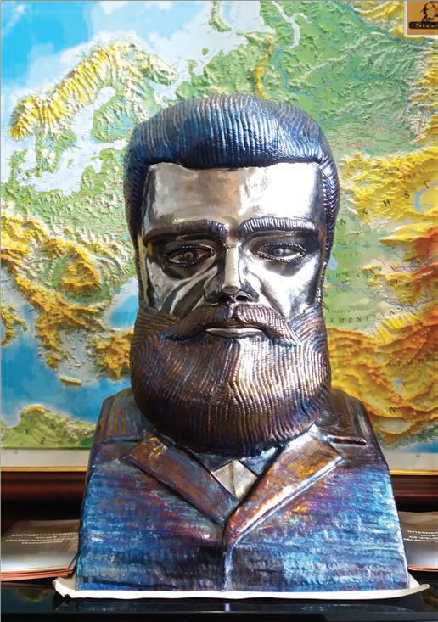
Створена М. М. Бенардосом технологія електрозварювання є найкращим пам’ятником її винахіднику. Геніальний винахід М. М. Бенардоса набув застосування й у мистецтві. Яскравим доказом тому може стати скульптурний бюст винахідника, створений талановитим українським зварювальником Григорієм Григоровичем Дочкіним, який використав таку властивість металу, як зміна кольору під час зварювання залежно від температури та тривалості нагріву.

У районному центрі Братське Миколаївської області названо вулицю на честь нашого земляка Миколи Миколайовича Бенардоса.

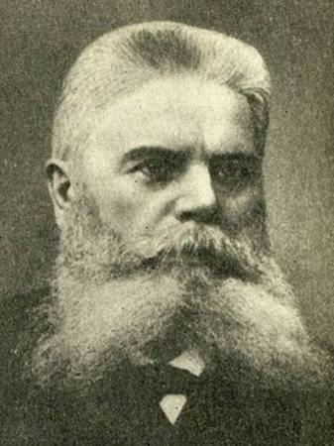

Бенардос Микола Миколайович (1842–1905)

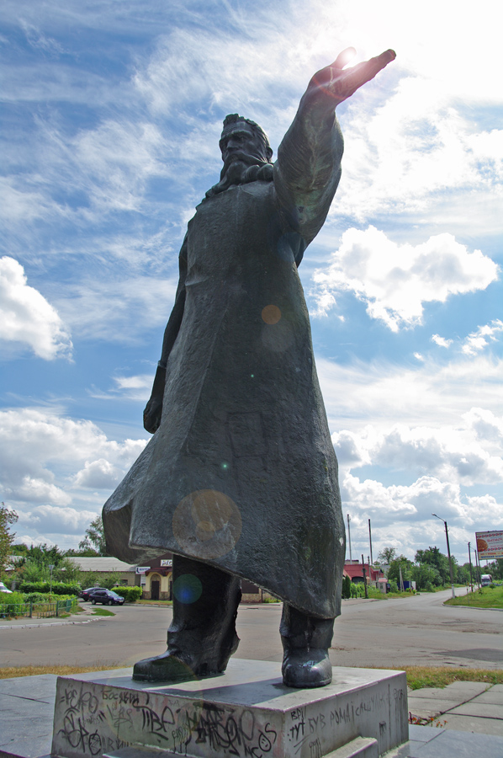

Пам’ятник М. М. Бенардосу в м. Фастів

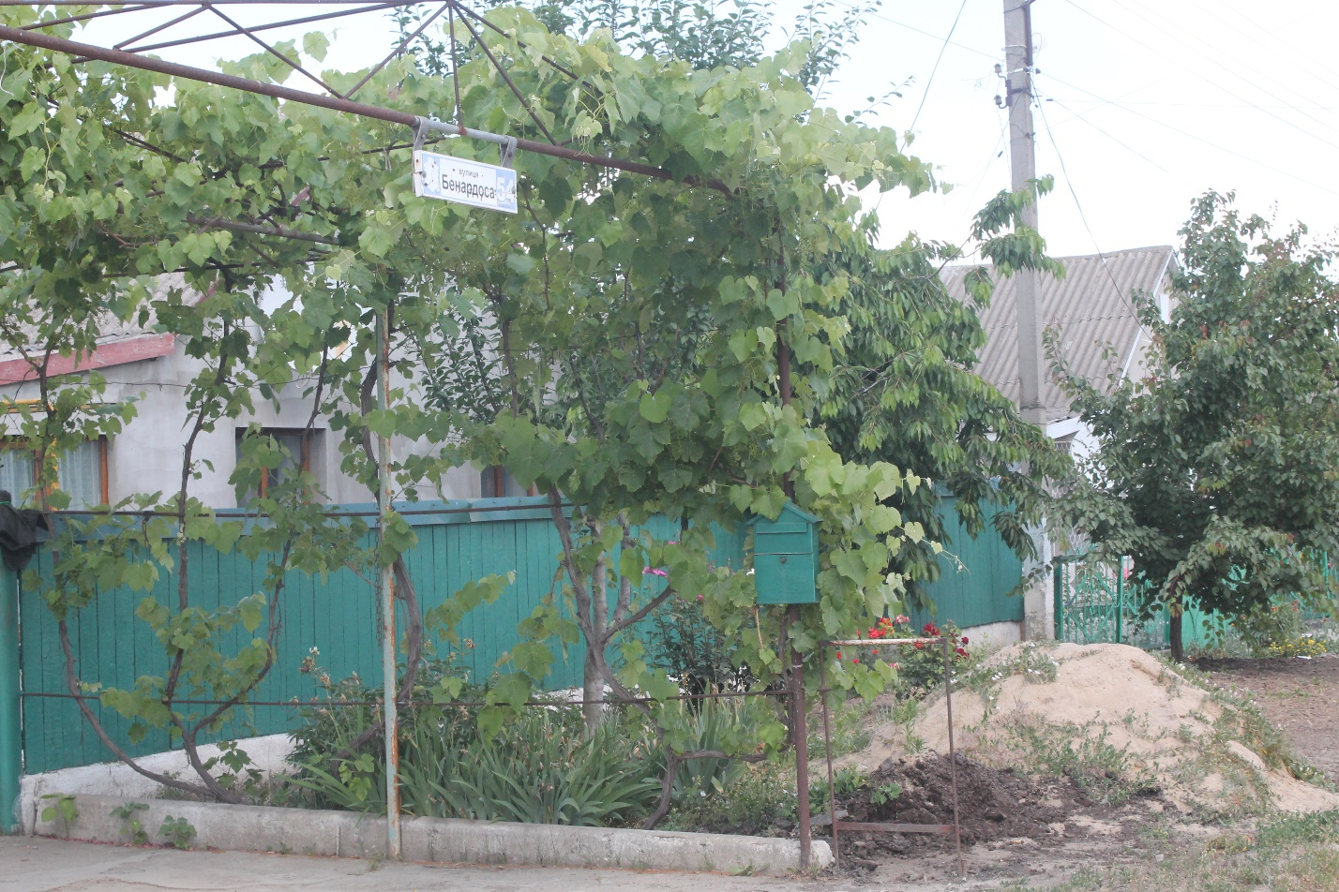

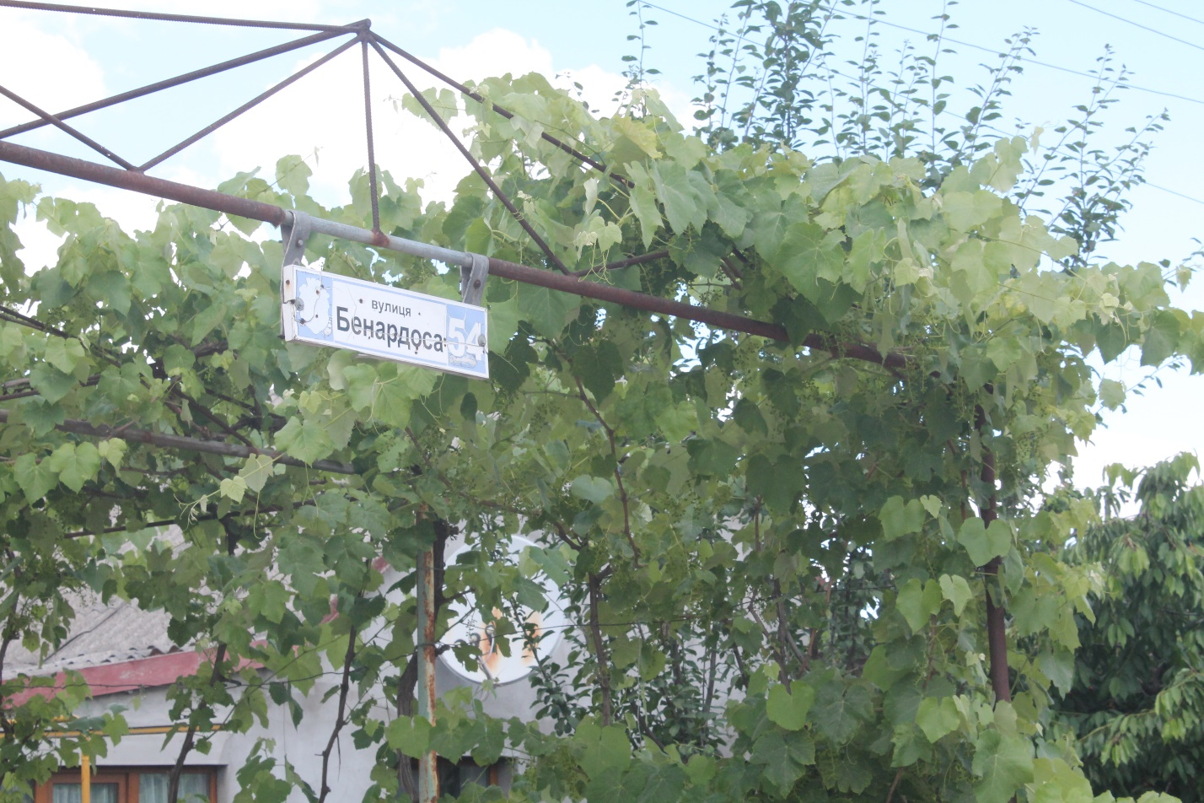

Вулиця Бенардоса в селищі Братське Миколаївської області

Клименко Людмила Олександрівна,
кандидат педагогічних наук, доцент, доцент кафедри теорії й методики природничо-математичної освіти та інформаційних технологій Миколаївського обласного інституту післядипломної педагогічної освіти. Заслужений працівник освіти України.

